**5. A feladat a kora újkori Magyarországhoz kapcsolódik.**

**Töltse ki** a táblázatot a térképvázlat5 és az ismeretei alapján! *(Elemenként 0,5 pont.)*

**A megnevezés oszlopba írható fogalmak:** *Bajorország, Csehország, Horvátország, nemesfém, posztó, textil, rabszolga, nyersanyag, szarvasmarha, Kassa, Selmecbánya, Kolozsvár. (Az elemek közül hármat kell beillesztenie a táblázatba.)*



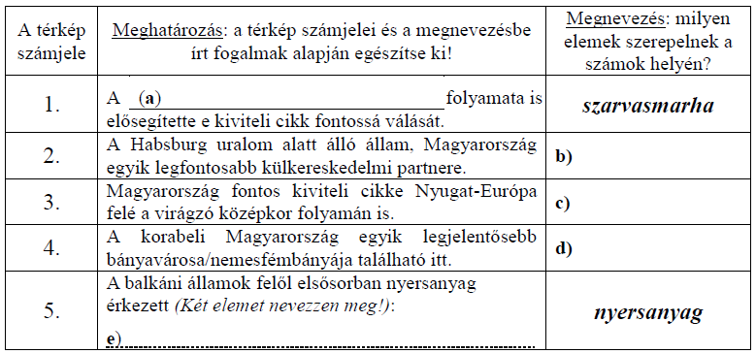

**Megoldás**

**5.A feladat a hódoltság kori magyar gazdasághoz kapcsolódik.**(Elemenként 0,5 pont, összesen 3pont.)

a) népességfogyás/elnéptelenedés/pusztásodás

b) Csehország

c) nemesfém

d) Selmecbánya

e) bőr, prémek, fa stb.Bármely,tartalmában helyes két elem megadása elegendő.